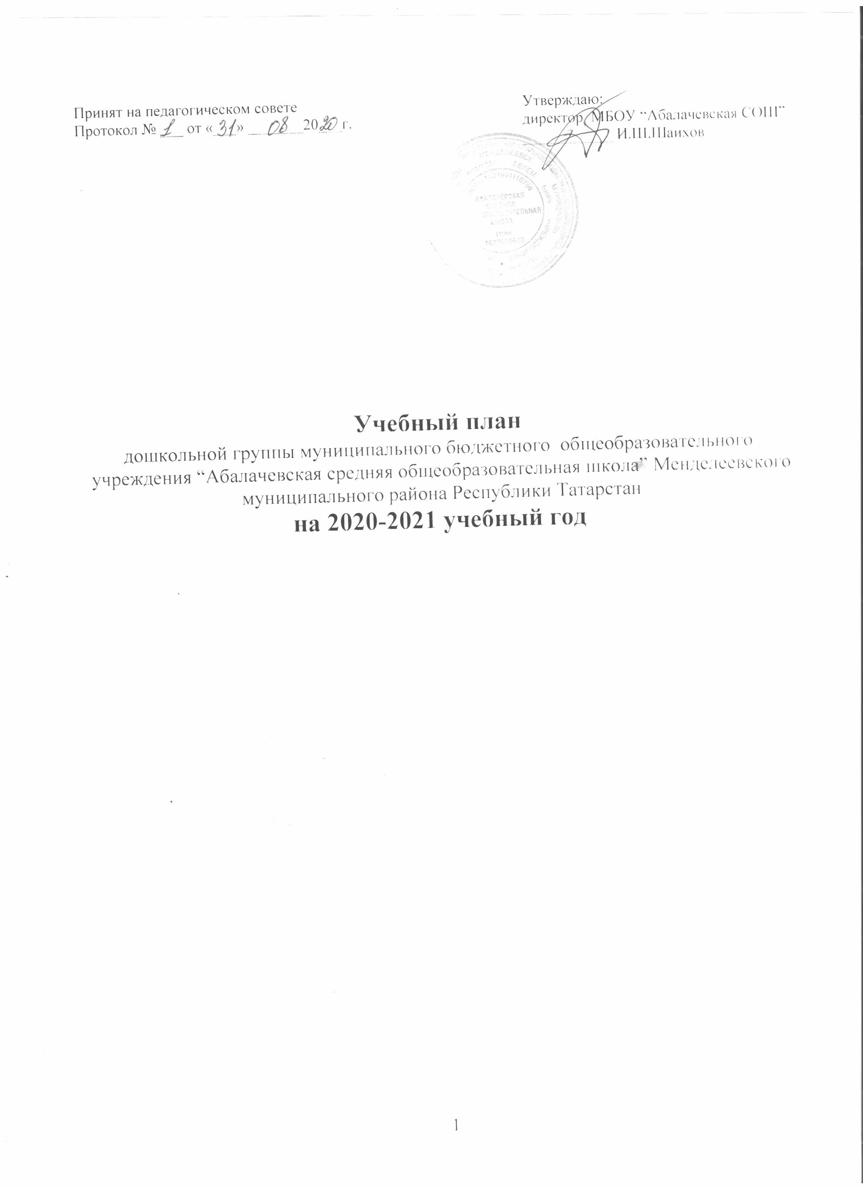
ПОЯСНИТЕЛЬНАЯ ЗАПИСКА.

Нормативные основания составления учебного плана:
Учебный план дошкольной группы муниципального бюджетного общеобразовательного учреждения «Абалачевская средняя общеобразовательная школа» Менделеевского муниципального района на 2020-2021 учебный год разработан на основе следующих федеральных документов:
•Закон Российской Федерации «Об образовании в РФ» №273 от 29.12.2012г.;
- Приказ Министерства образования и науки РФ от 30.08.2013 г. №1014 «Порядок организации и осуществления образовательной деятельности по основным общеобразовательным программам – образовательным программам дошкольного образования»;
- Приказ Министерства образования и науки РФ от 17.10.2013 г. №1155 «Об утверждении федерального государственного стандарта дошкольного образования»;
- Санитарно-гигиеническими правила и нормативы для ДОО СанПин 2.4.1.3049-13 от 13.05.2013г;
- Письмо Министерства образования и науки РФ от 31.05.2007 г № 03-1213 «О методических рекомендациях по отнесению дошкольных образовательных учреждений к определённому виду»;
- Письмо Министерства образования и науки РФ от 28.02.2014 г. №08-249 «Комментарии к ГОС дошкольного образования»
Региональные документы:
- «Закон РТ «Об образовании» Закон РТ от 9 июля 2012 г. № 43 "О внесении изменений в Закон Республики Татарстан "Об образовании"
- Методические рекомендации по организации обучения детей татарскому (русскому) языку в дошкольных учреждениях МО и Н РТ №4886/8 от 05.08.2008 г.;
Локальные акты ОУ:
- Устав муниципального бюджетного общеобразовательного учреждения «Абалачевская средняя общеобразовательная школа» ММР (далее МБОУ «Абалачевская СОШ»),
- Образовательная программа ОУ

Учебный план дошкольной группы МБОУ «Абалачевская СОШ» является нормативным актом, регламентирующим организацию образовательного процесса ОУ с учетом специфики дошкольного учреждения, программно-методического, кадрового обеспечения; устанавливающим перечень образовательных областей и объем учебного времени, отводимого на проведение непосредственно организованной образовательной деятельности.
В учебный план включены пять областей, обеспечивающие речевое, познавательное, социально-коммуникативное, художественно-эстетическое и физическое развитие детей.
Содержание образовательных областей реализуется в соответствии с основной общеобразовательной программой дошкольного образования, разработанной на основе:
-Федерального государственного образовательного стандарта (введен приказом МО и РФ от17.10.2013 № 1155);
-Примерной основной общеобразовательной программой «От рождения до школы» под редакцией Н.Е. Вераксы, Т.С. Комаровой, М.А. Васильевой, 2014;
-«Изучаем русский язык» С.М.Гаффарова,2011
-Ф.В.Хәзрәтова, З.Г.Шәрәфетдинова «Туган телдә сөйләшәбез» 2012г
-Шаехова Р.К. «Региональная программа дошкольного образования» 2012 г

Реализация Плана предполагает обязательный учет принципа интеграции образовательных областей в соответствии с возрастными возможностями и особенностями воспитанников, спецификой и возможностями образовательных областей.
При составлении учебного плана учитывалось соблюдение минимального количества непрерывной образовательной деятельности на изучение каждой образовательной области, которое определено в инвариантной части учебного плана, и предельно допустимая нагрузка. Часы групповых занятий входят в объем максимально допустимой нагрузки.
Реализация физического и художественно-эстетического направлений занимает не менее 40% общего времени занятий. Образовательная деятельность по физической культуре и музыке проводится со всей группой.
План годовой образовательной нагрузки при организации образовательной деятельности составлен с учетом особенностей психофизического развития воспитанников. ООД проводится с сентября по май (включительно). Перерывы между ООД в каждой возрастной группе не менее 10 минут.
Продолжительность непосредственной образовательной деятельности:
- в первой младшей группе – не более 10 минут
- во второй младшей группе – не более 15 минут
- в средней группе – не более 20 минут
- в старшей группе – не более 25 минут
- в подготовительной группе – не более 30 минут
Максимально допустимый объем образовательной нагрузки в первой половине дня в младшей и средней группах не превышает 30 и 40 минут соответственно, а в старшей и подготовительной 45 минут и 1,5 часа соответственно. В середине времени, отведенного на организованную образовательную деятельность (ООД), проводят физкультминутку, включающую упражнения на профилактику зрения, общей и мелкой моторики, снятие мышечной усталости (продолжительность 2-3 минуты). Перерывы между периодами ООД - не менее 10 минут. ООД с детьми старшего дошкольного возраста осуществляется во второй половине дня после дневного сна, но не чаще 2 - 3 раз в неделю. Ее продолжительность составляет не более 25 - 30 минут в день. В середине ООД статического характера проводится физкультминутка.
Организованная образовательная деятельность, требующая повышенной познавательной активности и умственного напряжения детей, проводится в первую половину дня и в дни наиболее высокой работоспособности детей (вторник, среда, четверг). Для профилактики утомления организованная образовательная деятельность познавательной направленности чередуется с организованной образовательной деятельностью художественно-эстетического и физического направлений.
Для детей раннего возраста до 3 лет продолжительность организованной образовательной деятельности (ООД) составляет не более 10 мин. ООД осуществляется подгруппами в первую и во вторую половину дня.
Организация образовательного процесса включает два составляющих блока:
1. Совместная (партнерская) деятельность педагога с детьми:
-организованная образовательная деятельность;
-совместная деятельность взрослого и ребёнка.
2. Самостоятельная детская деятельность
Организованная образовательная деятельность осуществляется в различных видах деятельности и охватывает структурные единицы, представляющие определенные направления развития и образования детей (образовательные области):
1.1. Социально-коммуникативное развитие;
1.2. Познавательное развитие;
1.3. Речевое развитие;
1.4. Художественно-эстетическое развитие;
1.5. Физическое развитие.
Педагогу предоставляется право варьировать место организованной образовательной деятельности в педагогическом процессе, интегрируя (объединяя) содержание различных видов организованной образовательной деятельности в зависимости от поставленных целей и задач. Воспитатель координирует содержание организованной образовательной деятельности, обсуждая достижения и проблемы отдельных детей и группы в целом.
Образовательная деятельность детей в режиме дня. Совместная деятельность взрослого и детей – деятельность, которая осуществляется помимо ООД в блоке совместной деятельности по образовательным областям.
Цели образовательной деятельности в режиме дня:
Охрана здоровья и формирование основы культуры здоровья;
Формирование у детей основ безопасности собственной жизнедеятельности и предпосылок экологического сознания (безопасности окружающего мира)
Освоение первоначальных представлений социального характера и включение детей в систему социальных отношений
Формирование у детей положительного отношения к труду.
Самостоятельная детская деятельность позволяет детям реализовать свои интересы и потребности.
Максимально допустимый объем недельной образовательной нагрузки, включая реализацию дополнительных образовательных программ для детей дошкольного возраста, соответствует СанПин 2.4.1.3049-13:

 | 2-3 года | 3-4 года | 4-5 лет | 5-6 лет | 6-7 лет
Продолжительность НОД | 8-10 мин | Не более 15 мин | Не более 20 мин | Не более 25 мин | Не более 30 мин
СанПиН 2.4.1.3049-13(максимум) | 1,5 ч | 2ч. 45 мин | 4 ч. | 6 ч.15мин | - ч 30 мин

Вариативная часть.
В соответствии с “Законом о госудврственных языках Республики Татарстан” и Методическими рекомендациями по организации обучения детей татарскому (русскому) языку в дошкольных учреждениях МО РТ №4886/8 от 05.08.2008 г. в учебный план включен этно– региональный компонент. Обучение русскому языку ведется по учебно-методическому комплекту обучения детей дошкольного возраста русскому языку «Изучаем русский язык»
В соответствии с Методическими рекомендациями в первой и второй младших группах работа по ЭРК реализуется вне учебных видов деятельности в форме общения в режимные моменты, организации игр, ознакомления с художественной литературой;
В соответствии с Методическими рекомендациями, начиная со старшей группы, вводится обучение детей русскому языку 2 раза в неделю в первую половину дня. Из них 1 раз в неделю ООД проводится по подгруппам 10-15 детей. Вторая ООД по обучению детей русскому языку проводится на закрепление пройденного материала со всей группой.
В режимные моменты переносятся следующие ООД:
- Обучение ПДД
-Чтение художественной литературы
- Обучение русскому языку
На вторую половину дня переносятся следующие ООД:
В младшей и средней группах:
- Конструирование
В старшей и в подготовительной к школе группах:
- Рисование

Кроме ООД по обучению детей русскому языку воспитатель ведет индивидуальную работу с детьми в свободное от ООД время, а также работу с родителями. Воспитатель группы создаёт языковую среду в общении с детьми в течение дня с целью закрепления изученного материала ООД по обучению детей русскому языку. Содержание вариативной части учебного плана не превышает допустимую нагрузку.
На основе Учебного плана разработано расписание непрерывной образовательной деятельности на неделю, не превышающее учебную нагрузку.
В расписании учтены психовозрастные возможности детей, продолжительность видов образовательной деятельности в каждой возрастной группе.
Образовательная деятельность проводится с несколькими детьми, с подгруппой или со всей группой. Предусматривается рациональное для детей каждого возраста чередование умственной и физической нагрузки.

Продолжительность непрерывной образовательной деятельности
Возраст, группы
1 младшие (с 2 до 3) | 2 младшие (с 3 до 4) | Средние (с 4 до 5) | Старшие (с 5 до 6) | Подг.к школе (с 6 до 8)
8-10 минут | 15 минут | 20 минут | 25 минут | 30 минут

Количество времени, затраченного в неделю на непрерывную образовательную деятельность
Возраст, группы
1 младшие (с 2 до 3) | 2 младшие (с 3 до 4) | Средние (с 4 до 5) | Старшие (с 5 до 6) | Подг.к школе (с 6 до 8)
10 - 1 ч 30 мин | 11 – 2 ч. 45 мин | 12 – 4 ч. | 15 – 6 ч. 15 мин | 17 – 8 ч. 30 мин

